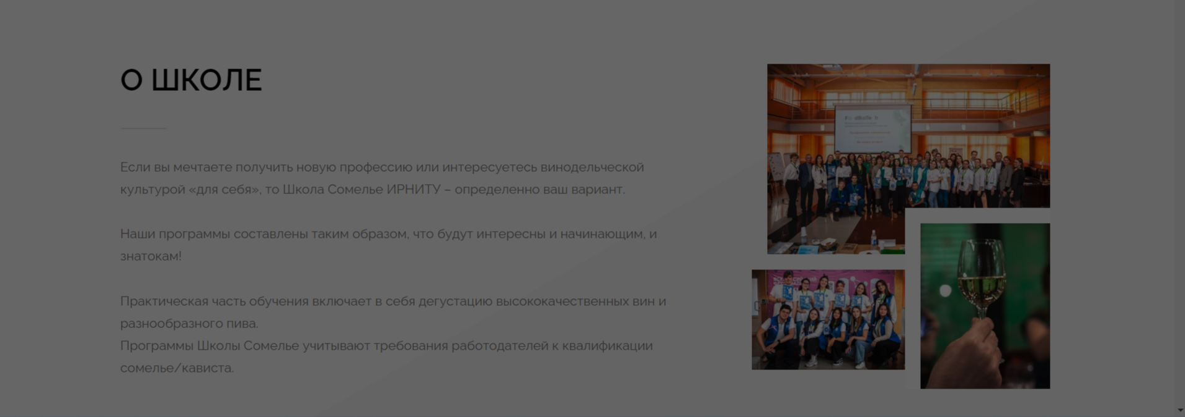
Далее по тексту О школе вносим корректировку: убираем слова «для себя». См. текст ниже- желтым выделены внесенные изменения.
Если вы мечтаете получить новую профессию или интересуетесь винодельческой культурой, то Школа Сомелье ИРНИТУ – определенно ваш вариант.
Наши программы составлены таким образом, что будут интересны и начинающим, и знатокам!
Практическая часть обучения включает в себя дегустацию высококачественных вин и других алкогольных напитков.
Далее в бегущей строке: сомелье, кавист, пивной сомелья –заменить на «Энолог»
Энолог — это профессионал, специализирующийся на науке и изучении вина, начиная от выращивания винограда и заканчивая контролем качества готового продукта. Основные аспекты его деятельности: технология и совершенствования методов виноделия.

Далее делае две кнопки перехода:
- Мастер классы Сомелье/энолог (1)
- Программы обучения Сомелье/кавист (2)

С первой кнопки переходим на «Подготовка винного официанта» - на картинке убрать слово Модуль
Условия обучения оставляем

К слову программа – добавить «..и расписание занятий»
………….
После программы вставить:
Форма документа, выдаваемого по результатам освоения программы всех пяти мастер классов - удостоверение о повышении квалификации (для лиц, имеющих профессиональное образование), сертификат (для лиц, не имеющих профессиональное образование).

Со второй кнопки переходим на те материалы которые были на сайте, но вносим изменения:
- 3 блока по 20 часов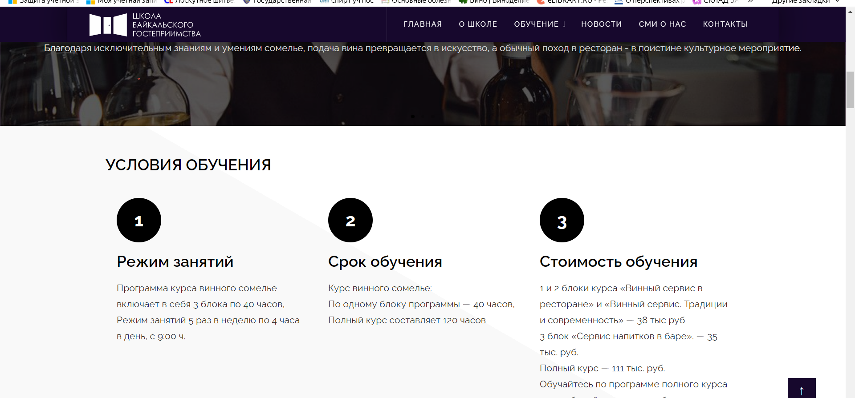
1 Режим занятий….. 3 блока по 20 часов. Остальное не меняем
2 Срок обучения…. 40 меняем на 20 час и 120 на 60 час
3 Стоимость обучения…. Стоимость первого блока 15 тыс. Второго и третьего – 38 тыс.
Выделить Программы Школы Сомелье
Программы Школы Сомелье учитывают требования работодателей к квалификации сомелье/кависта.
Программы обучения сомелье/кавист включает 3 модуля. Обучайтесь по программе целиком или выбирайте один из вариантов. Каждая программа включает 5 занятий по 4 академических часа в том числе 2 часа практики.
Вместо таблицы
1 Программа. Российское виноделие.
Темы:
- Введение в профессию сомелье. Виноград как сырье для виноделия. Винодельческие регионы России
- Мир белых вин. Особенности производства. Стили вина, производители. Сервировка, сочетание с кухней ресторана.
- Мир красных вин. Особенности производства. Стили вина, производители. Сервировка, сочетание с кухней ресторана.
- Специальные вина. Основные типы. Технология производства. Особенности сервировки
- Организация винного сервиса в ресторане. Этикет. Культура. Развитие сенсорных способностей сомелье. Участие в конкурсах.
2 Программа. Мировое виноделие. Франция, Италия
Темы:
- Регион Бордо. История, традиции, стиль, законодатель моды, классификация, влияние бочки.
- Юг Франции. История, традиции, стиль, современное время.
- Юг Италии. Апулия, Сицилия, Сардиния.
- Виноделие Италии. Центр Италии. Тоскана: Кьянти, Монтальчино, Болгери. Умбрия
- Физиологическое воздействие напитков на организм. Оценка качества и безопасности. Способы фальсификации.

3 Программа. Мировое виноделие. Германия, Испания, Португалия и страны Нового Света
Темы:
- Виноделие Германии. Рислинг во всех проявлениях.
- Испания. Херес особенности производства и стили
- Португалия. Портвейн, мадера.
- Виноделия стран Нового Света: Чили, Аргентина, ЮАР, Уругвай, Китай.
- Биодинамика, органика, натуральные и оранжевые вина. Принципы, идеи и практики.
ИТОГИ ОБУЧЕНИЯ
По окончании обучения по каждому блоку и успешного прохождения итоговой аттестации выдается удостоверение государственного образца о повышении квалификации
